Geogebratehtäviä
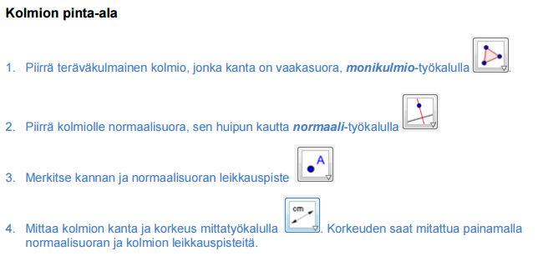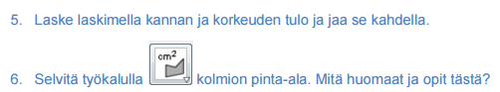
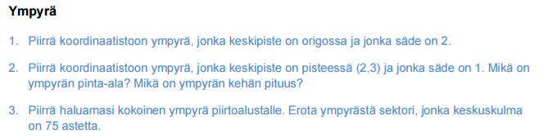

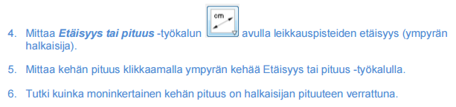
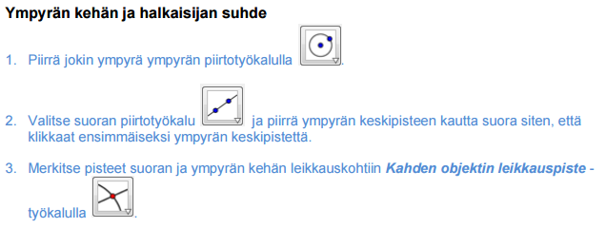

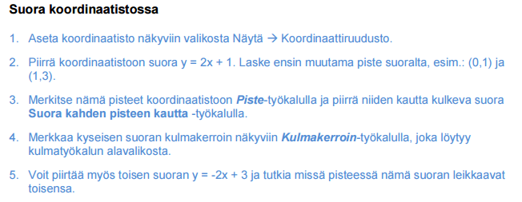
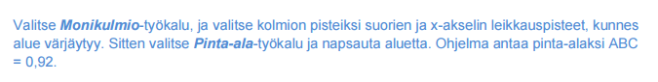
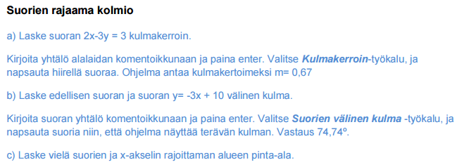

EXTRATEHTÄVÄ
- Piirrä suora $y = 2x$ ja paraabeli $y=x^{2} -3$. Missä pisteissä ovat kuvaajien leikkauspisteet?
Osaisitko ratkaista näiden leikkauspisteet laskemalla ilman Geogebraa tai muuta piirto-ohjelmaa?

